**Exercícios Unidade00m:**

**1)**

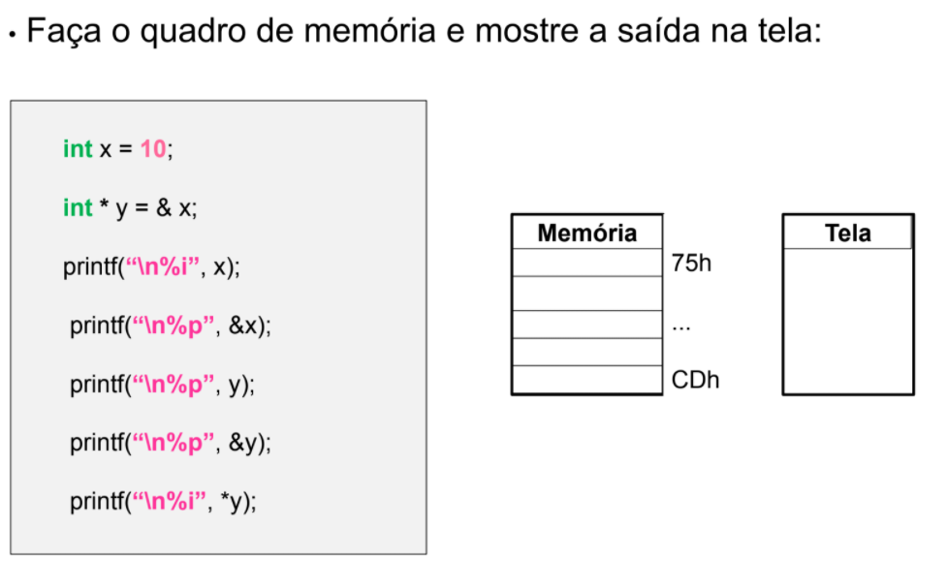

**Resposta:**

|  |  |  |  |
| --- | --- | --- | --- |
| **Memoria** |  |  | **Tela** |
| **x = 10** | **10h** |  | 10 |
| **Y = 10h** | **11h** |  | 10h |
|  | **12h** |  | 10h |
|  | **13h** |  | 11h |
|  | **14h** |  | 10 |

**2)**

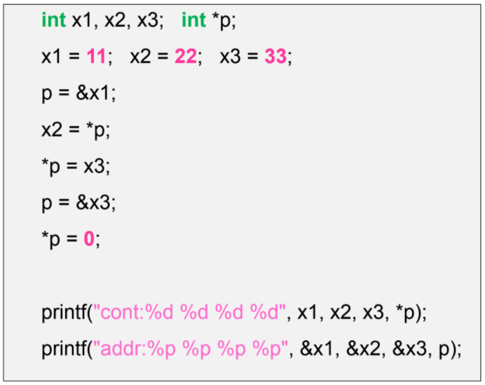

**Respotas:**

|  |  |  |  |
| --- | --- | --- | --- |
| **Memoria** |  |  | **Tela** |
| **X1 = lixo => 11 => 33** | **10h** |  | Cont: 33 11 0 0 |
| **X2 = lixo => 22 => 11** | **11h** |  | Addr: 10h 11h 12h 13h |
| **X3 = lixo => 33 => 0** | **12h** |  |  |
| **P => 10h => 12h** | **13h** |  |  |

**3)**

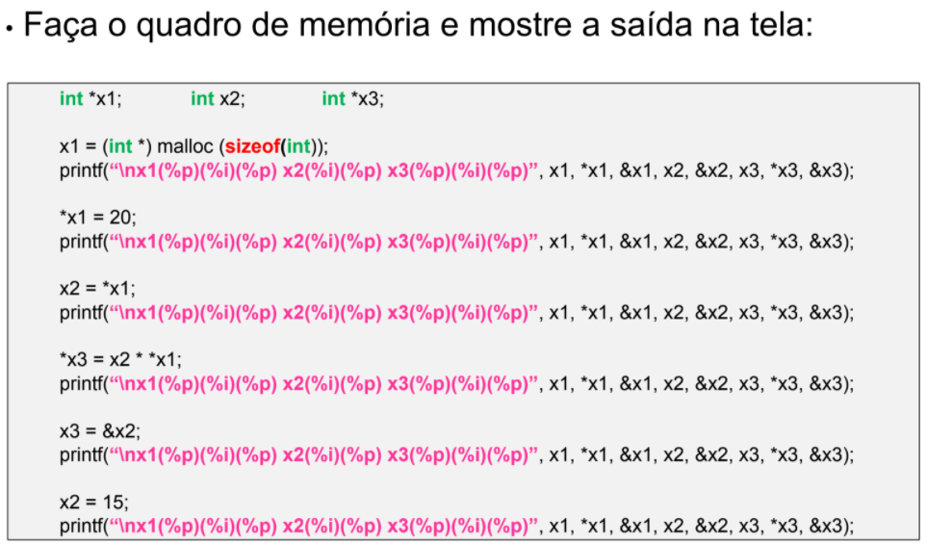

**Resposta:**

|  |  |  |  |
| --- | --- | --- | --- |
| **Memoria** |  |  | **Tela** |
| **lixo => 20** | **10h** |  | X1(14h)(lixo)(10h) |
| **Lixo** | **11h** |  | X2(lixo)(15h) |
| **Lixo** | **12h** |  | X3(18h)(lixo)(16h) |
| **Lixo** | **13h** |  |  |
| **X1 = 10h** | **14h** |  | X1(14h)(20)(10h) |
| **X2 = lixo => 20 => 15** | **15h** |  | X2(lixo)(15h) |
| **X3 = 18h** | **16h** |  | X3(18h)(lixo)(16h) |
|  | **17h** |  |  |
| **lixo => 400 => 15h** | **18h** |  | X1(14h)(20)(10h) |
|  |  |  | X2(20)(15h) |
|  |  |  | X3(18h)(lixo)(16h) |
|  |  |  |  |
|  |  |  | X1(14h)(20)(10h) |
|  |  |  | X2(20)(15h) |
|  |  |  | X3(18h)(400)(16h) |
|  |  |  |  |
|  |  |  | X1(14h)(20)(10h) |
|  |  |  | X2(20)(15h) |
|  |  |  | X3(18h)(20)(16h) |
|  |  |  | X1(14h)(20)(10h) |
|  |  |  | X2(15)(15h) |
|  |  |  | X3(18h)(15)(16h) |

**4)**

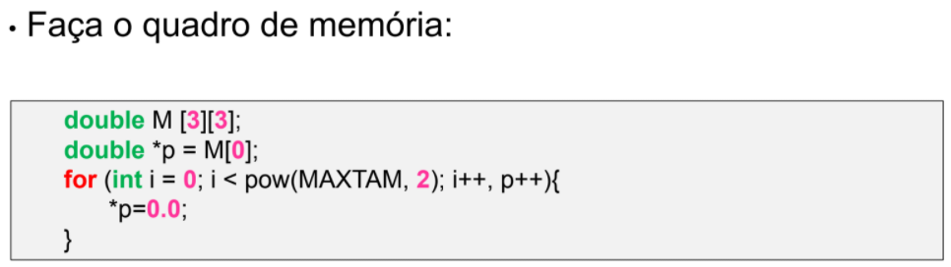

**Resposta:**

|  |  |  |  |
| --- | --- | --- | --- |
| **Memoria** |  |  | **Tela** |
|  | **10h** |  |  |
|  | **11h** |  |  |
|  | **12h** |  |  |
|  | **13h** |  |  |
|  | **14h** |  |  |
|  | **15h** |  |  |
|  | **16h** |  |  |
|  | **17h** |  |  |

**5)**

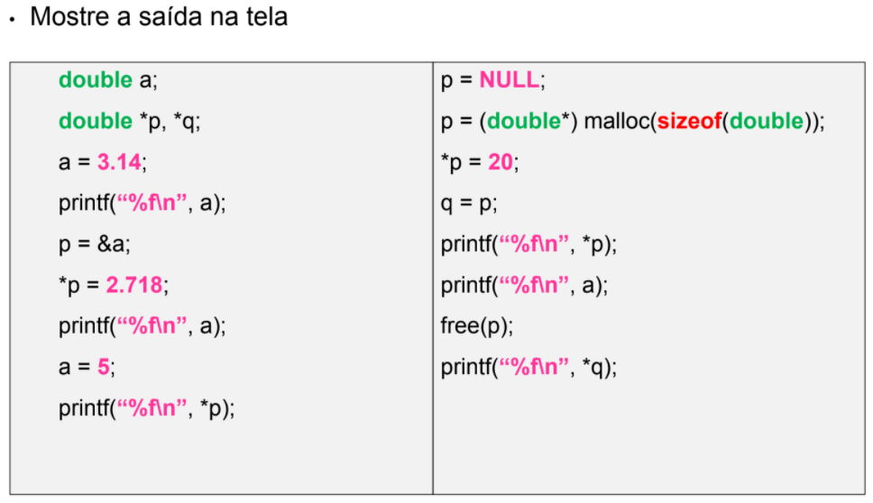

**Resposta:**

|  |  |
| --- | --- |
| **Saida** |  |
| 3.14 |  |
| 2.718 |  |
| 5.0 |  |
| 20.0 |  |
| 5.0 |  |
| 0.0 |  |

**6)**

**7)**